无线电简介

1.1.无线电频谱

1.2.香农定理

1.3.奈奎斯特采样定理

1.4.FFT算法

1.5.基带信号和载波信号，上变频和下变频

1.6.常见编码方式-FM、AM、QPSK、QAM16

1.7.常见无线电应用

1.8.802.11简介

1.9.WFB原理简介

1.10. SDR架构简介

RK3566-WFB图传链路构建-RTL8812EU

2.1.安装网卡驱动和WFB

1)安装网卡驱动
1.安装dkms
sudo apt-get install dkms

2.下载无线网卡驱动源码
对于8812AU网卡
git clone -b v5.2.20 https://github.com/svpcom/rtl8812au.git

对于8812EU网卡
git clone -b v5.15.0.1 https://github.com/svpcom/rtl8812eu.git

3.链接arm64为aarch64，这是因为源码只认aarch64内核头
cd /usr/src/linux-headers-6.1.84-12-rk2410-nocsf/arch/
sudo ln -s arm64 aarch64

4.修改驱动源码makefile
nano Makefile
注释x86的编译选项，打开RPI64的编译选项

5.在makefile中关闭GCC编译警告(GCC>=12 编译检查规则变严格)
在18行插入如下语句
EXTRA_CFLAGS += -Wno-error=misleading-indentation \
-Wno-error=date-time \
-Wno-error=incompatible-pointer-types \
-Wno-error=stringop-overread
6.开始编译，并安装驱动
sudo ./dkms-install.sh

7.删除驱动
sudo ./dkms-remove.sh

如果在dkms-install.sh中途编译出错，建议先make clean，再重新编译

2)安装WFB
1.下载源码
curl -o install_gs.sh https://raw.githubusercontent.com/svpcom/wfb-ng/refs/heads/master/scripts/install_gs.sh

2.运行安装
sudo bash ./install_gs.sh

3)WFB配置文件详解
在安装了WFB后，系统会出现wifibroadcast服务，通过给服务传递不同的参数，就可以启动WFB(以不同角色)
wifibroadcast服务主要是通过读取/etc/wifibroadcast.conf来实现对配置文件的读取

配置文件的描述来源于master.cfg
wfb-ng/wfb_ng/conf/master.cfg at master · svpcom/wfb-ng · GitHub

先是路径配置，如果是通过脚本安装的WFB，那么此处不用修改
[path]
conf_dir = '/etc'
bin_dir = '/usr/bin'
tmp_dir = '/tmp'
log_dir = '/var/log'

如下为通用设置部分
[common]
debug = False 是否启用debug信息
version = 'dev' 版本是release还是dev
commit = 'master' 主分支代码

primary = True 当设置多个wfb实例在一张网卡上时，只有primary=True的第一个实例才能设置信道
log_file = None 默认从stdout输出，修改为文件名则输出日志到文件
binary_log_file = None 二进制log文件 一般用于后处理分析，%%s在此处文件名设定中会被解析为profile名称

set_nm_unmanaged = True 设置networkmanager不管理这个网卡
radio_mtu = 1445 设置mavlink数据流和虚拟链路层最大传输单元，应小于MAX_PAYLOAD_SIZE
tunnel_agg_timeout= 0.005 如果tun(虚拟链路层)包小于radio_mtu，5ms内收到的包会被聚合
mavlink_agg_timeout = 0.1 如果mavlink包小于radio_mtu，100ms内收到的包会被聚合
mavlink_err_rate = True mavlink协议中发送误码率，设置为False就是丢包率

log_interval = 1000 日志1s记录一次
tx_sel_rssi_delta = 3 如果一个天线RSSI大于另一个3DB，那么使用那个天线发送
tx_sel_counter_abs_delta = 3 如果一个天线接收到的包多于另一个3包，那么使用那个天线发送
tx_sel_counter_rel_delta = 0.1 通过包接收的多少来判断使用的发送天线，规则max(3包差距,包总数的10%差距)
tx_rcv_buf_size = 2097152 最大UDP接收缓冲区
rx_snd_buf_size = 2097152 最大UDP发送缓冲区

wifi_channel = 165 WIFI信道使用165
wifi_region = 'BO' WIFI国家选择玻利维亚，可解锁最大增益
wifi_txpower = None 设置发射功率，8812EU设置dBm*100，如30dBm设置值为3000，8812AU设置与EU相同，但是值为负数，如果有多个网卡，则使用{'wlan0': -100, 'wlan1': 100, 'wlan2': 'off'}

temp_measurement_interval = 10 10s测量一次网卡温度
temp_overheat_warning = 60 超温报警60度
对于地面集群(多设备)接收，但汇总到一个地面站设备的(基本上用不到)
[cluster]

nodes = {
# 必须的属性: 'wlans'
# 可选的属性，会覆盖默认属性:
# 'ssh', 'server_address', 'wifi_txpower',
# 'wifi_channel', 'ssh_user', 'ssh_port', 'ssh_key'
# 'custom_init_script'
#
# 如果SSH用户或者SSH端口为空，那么节点不会被自动初始化为SSH模式
# 如果SSH密钥为空，那么ssh_agent免密登录会被尝试

# 本地网卡配置(主地面站接收设备):
#'127.0.0.1': { 'wlans': ['wlan1', 'wlan2'], 'wifi_txpower': None, 'server_address': '127.0.0.1' },

# 集群设备配置(其他接收设备，汇聚接收数据到主地面站)
#'192.168.1.123' : { 'wlans': ['wlan0', 'wlan1'], 'wifi_txpower': 'off'}, # 仅接收
#'192.168.1.155' : { 'wlans': ['wlan0', 'wlan1']}, # 收发节点

# OpenWRT >= 24.10 当WIFI被禁用时不会在/etc/config/wireless中创建接口
# 所以需要添加初始化脚本custom_init_script 他会创建一个经过wfb-ng初始化的接口
# '192.168.1.222': { 'wlans': ['wlan0'], 'wifi_txpower': None, 'custom_init_script': 'iw phy phy0 interface add wlan0 type monitor flags otherbss || true'},
}

# 集群初始化能够自动(--cluster ssh) 或者手动(--cluster manual) 进行
# 在第二种情况中，需要生成节点设置脚本通过参数(--gen-init)，然后手动运行

ssh_user = 'root'
ssh_port = 22
ssh_key = None # 密码存放路径. 如果为None使用免密登录ssh-agent
custom_init_script = None # 节点上在启动wfb-ng之前执行的自定义命令

server_address = None # 设置所有节点都能访问到的服务(地面站)IP地址
# 本机是地面站就设置127.0.0.1

base_port_server = 10000 # 地面站端口
base_port_node = 11000 # 其他集群节点端口

流设置
流设置，WFB实现了序号0~255的流
其中0~127也就是0~0b0111 1111 为下行流，无人机发给地面站的
128~255也就是0b1000 0000~0b1111 1111为上行流，地面站发给无人机的
对于0~15，也就是0x0~0xF为视频流 0x80~0x8F
16~31，也就是0x10~0x1F为mavlink流 0x90~0x9F
32~47，也就是0x20~0x2F为虚拟链路层流 0xA0~0xAF
其余流暂时被保留未使用

所有的流都可以工作为点对点，点对多点(单向流)，不支持多点对点，多点对多点
单向流：UDP接收udp_direct_rx，UDP发送udp_direct_tx，UDP代理udp_proxy
双向流：mavlink，tunnel，udp_proxy

[drone]
配置发送0x0个视频流，使用配置文件base，drone_base和drone_video
streams = [{'name': 'video', 'stream_rx': None, 'stream_tx': 0x00, 'service_type': 'udp_direct_tx', 'profiles': ['base', 'drone_base', 'video', 'drone_video']},

配置发送0x10数传流，接收0x90数传流，使用配置文件drone_base和drone_mavlink
{'name': 'mavlink', 'stream_rx': 0x90, 'stream_tx': 0x10, 'service_type': 'mavlink', 'profiles': ['base', 'drone_base', 'mavlink', 'drone_mavlink']},

配置发送0x20链路流，接收0xA0链路流，使用配置文件drone_base和drone_tunnel
{'name': 'tunnel', 'stream_rx': 0xa0, 'stream_tx': 0x20, 'service_type': 'tunnel', 'profiles': ['base', 'drone_base', 'tunnel', 'drone_tunnel']}
]
stats_port = 8002 wfb-cli的状态端口 设为None禁用统计
api_port = 8102 wfb-cli的json设置端口
默认情况会哈希映射MAC地址中的三字节作为链路ID
在多无人机时使用不同链路ID，就不需要设置流映射关系了，但同时需要为每个链路ID在无人机和地面端配置多个profile，GS <-> droneX，注意IP地址，tunnel接口和tunnel地址不要重复。
link_domain = "default"
额外：用冒号分割不同的profile，wfb-server gs1:gs2:gs3 wlan1 wlan2

[gs]
配置视频流接收0x00，使用配置文件gs_base和gs_video
streams = [{'name': 'video', 'stream_rx': 0x00, 'stream_tx': None, 'service_type': 'udp_direct_rx', 'profiles': ['base', 'gs_base', 'video', 'gs_video']},

配置接收0x10数传流，发送0x90数传流，使用配置文件gs_base和gs_mavlink
{'name': 'mavlink', 'stream_rx': 0x10, 'stream_tx': 0x90, 'service_type': 'mavlink', 'profiles': ['base', 'gs_base', 'mavlink', 'gs_mavlink']},
配置接收0x20链路流，发送0xA0链路流，使用配置文件gs_base和gs_tunnel
{'name': 'tunnel', 'stream_rx': 0x20, 'stream_tx': 0xa0, 'service_type': 'tunnel', 'profiles': ['base', 'gs_base', 'tunnel', 'gs_tunnel']}
]

stats_port = 8003
api_port = 8103
link_domain = "default"

双向UDP例子，不依赖无人机应用
A端 使用0xb0收，0x30发，UDP代理模式，配置文件base和radio_base，监听本地1235端口，使用drone.key加密
[two_way_udp_example_side_a]
streams = [{'name': 'audio', 'stream_rx': 0xb0, 'stream_tx': 0x30, 'service_type': 'udp_proxy',
'profiles': ['base', 'radio_base'], 'peer': 'listen://127.0.0.1:1235', 'keypair': 'drone.key'}]

stats_port = 8004
api_port = 8104
link_domain = "test_two_way_udp"

B端 使用0x30收，0xb0发，UDP代理模式，配置文件base和radio_base，连接本地1234端口，使用gs.key加密
[two_way_udp_example_side_b]
streams = [{'name': 'audio', 'stream_rx': 0x30, 'stream_tx': 0xb0, 'service_type': 'udp_proxy',
'profiles': ['base', 'radio_base'], 'peer': 'connect://127.0.0.1:1234', 'keypair': 'gs.key'}]

stats_port = 8005
api_port = 8105
link_domain = "test_two_way_udp"

对频模式的配置文件
[drone_bind]
streams = [{'name': 'bind_tunnel', 'stream_rx': 0xff, 'stream_tx': 0x7f, 'service_type': 'tunnel', 'profiles': ['base', 'bind_base', 'tunnel', 'drone_bind_tunnel']}]
stats_port = 8098
api_port = 8198
link_domain = "drone_bind"

[gs_bind]
streams = [{'name': 'bind_tunnel', 'stream_rx': 0x7f, 'stream_tx': 0xff, 'service_type': 'tunnel', 'profiles': ['base', 'bind_base', 'tunnel', 'gs_bind_tunnel']}]
stats_port = 8099
api_port = 8199
link_domain = "drone_bind"

基础配置
[base]
stream_rx = None
stream_tx = None
keypair = None
mirror = False 多网卡镜像发射

bandwidth = 20 带宽20Mhz
force_vht = False 强制VHT模式

short_gi = False 禁用短GI间隔
stbc = 1 天线分集传输 支持0,1,2,3 0表示不分集
ldpc = 1 LDPC前向纠错 目前只支持8812AU
mcs_index = 1 MCS调制和编码策略使用序号1

[drone_base]
keypair = 'drone.key' 无人机端密钥

[gs_base]
keypair = 'gs.key' 地面端密钥

[bind_base]
keypair = 'bind.key' 对频密钥
stbc = 0 对频禁用STBC
ldpc = 0 对频禁用LDPC
short_gi = False 对频禁用短GI间隔
bandwidth = 20 对频带宽20Mhz
mcs_index = 1 对频使用MCS1

# 数据包排队规则
use_qdisc = False 是否启用qdisc内核流量整形
fwmark = 0 数据包优先级设置，FEC包为该优先级+1
control_port = 0 动态控制wfb接口

[radio_base]
frame_type = 'data' data或者rts帧
fec_k = 1 前向纠错K多大
fec_n = 2 前向纠错N多大
fec_timeout = 0 0ms 前向纠错超时
fec_delay = 0 0us前向纠错延迟

[video]
frame_type = 'data'
fec_k = 8 原始数据表8
fec_n = 12 总共发送数据12 备用4
fec_timeout = 0
fec_delay = 0

peer = None

[mavlink]
log_messages = False 是否记录mavlink消息为后续分析使用
frame_type = 'data'
fec_k = 1
fec_n = 2
fec_timeout = 0
fec_delay = 0

peer = None
osd = None

inject_rssi = True 注入RADIO_STATUS包
mavlink_sys_id = 3 mavlink SYS ID
mavlink_comp_id = 68 Mavlink组件ID

call_on_arm = None 仅在解锁启用
call_on_disarm = None 仅在上锁启用
mavlink_tcp_port = None 监听板载计算机的QGC连接

[tunnel]
frame_type = 'data'
fec_k = 1
fec_n = 2
fec_timeout = 0
fec_delay = 0

[drone_video]
fwmark = 20 优先级20
peer = 'listen://0.0.0.0:5602' 监听无人机视频流，监听本地5602端口，并把收到的数据发出去

[drone_mavlink]
fwmark = 10 优先级10
peer = 'listen://0.0.0.0:14560' 监听无人机数传流，监听本地14560端口，并把收到的数据发出去
#peer = 'connect://127.0.0.1:14560' 连接14560端口，并把收到的数据发出去(当无人机mavlink配置为server)

[drone_tunnel]
fwmark = 30 优先级30
ifname = 'drone-wfb' 建立虚拟网卡drone-wfb
ifaddr = '10.5.0.2/24' 分配IP 10.5.0.2
default_route = False 网关不设定

[drone_bind_tunnel]
fwmark = 30
ifname = 'drone-bind'
ifaddr = '10.5.99.2/24'
default_route = False

[gs_video]
fwmark = 20
peer = 'connect://127.0.0.1:5600' 把收到的视频数据转发给本地5600端口

[gs_mavlink]
fwmark = 10
peer = 'connect://127.0.0.1:14550' 把收到的数传数据发给14550端口
# peer = 'listen://0.0.0.0:14550'
# osd = 'connect://127.0.0.1:14551' 镜像mavlink数据包发给OSD 14551端口

[gs_tunnel]
fwmark = 30
ifname = 'gs-wfb'
ifaddr = '10.5.0.1/24'
default_route = False

[gs_bind_tunnel]
fwmark = 30
ifname = 'gs-bind'
ifaddr = '10.5.99.1/24'
default_route = False

4)WFB无人机端配置例子
[path]
conf_dir = '/etc'
bin_dir = '/usr/bin'
tmp_dir = '/tmp'
log_dir = '/var/log'

[common]
debug = False
version = 'dev'
commit = 'master'

primary = True
log_file = None
binary_log_file = None

set_nm_unmanaged = True
radio_mtu = 1445
tunnel_agg_timeout= 0.005
mavlink_agg_timeout = 0.1
mavlink_err_rate = True

log_interval = 1000
tx_sel_rssi_delta = 3
tx_sel_counter_abs_delta = 3
tx_sel_counter_rel_delta = 0.1

tx_rcv_buf_size = 2097152
rx_snd_buf_size = 2097152

wifi_channel = 161
wifi_region = 'BO'
wifi_txpower = None

temp_measurement_interval = 10
temp_overheat_warning = 60

[drone]
streams = [{'name': 'video', 'stream_rx': None, 'stream_tx': 0x00, 'service_type': 'udp_direct_tx', 'profiles': ['base', 'drone_base', 'video', 'drone_video']},
{'name': 'mavlink', 'stream_rx': 0x90, 'stream_tx': 0x10, 'service_type': 'mavlink', 'profiles': ['base', 'drone_base', 'mavlink', 'drone_mavlink']},
{'name': 'tunnel', 'stream_rx': 0xa0, 'stream_tx': 0x20, 'service_type': 'tunnel', 'profiles': ['base', 'drone_base', 'tunnel', 'drone_tunnel']}
]

stats_port = 8002
api_port = 8102

link_domain = "default"

[base]
stream_rx = None
stream_tx = None
keypair = None
mirror = False

bandwidth = 20
force_vht = False

short_gi = False
stbc = 1
ldpc = 0
mcs_index = 1

[drone_base]
keypair = 'drone.key'

[video]
frame_type = 'data'
fec_k = 8
fec_n = 12
fec_timeout = 0
fec_delay = 0
peer = None

[drone_video]
fwmark = 20
peer = 'listen://127.0.0.1:5602'

[mavlink]
log_messages = False
frame_type = 'data'
fec_k = 1
fec_n = 2
fec_timeout = 0
fec_delay = 0

peer = None
osd = None

inject_rssi = True
mavlink_sys_id = 3
mavlink_comp_id = 68

call_on_arm = None
call_on_disarm = None
mavlink_tcp_port = None

[drone_mavlink]
fwmark = 10
peer = 'listen://127.0.0.1:14560'

[tunnel]
frame_type = 'data'
fec_k = 1
fec_n = 2
fec_timeout = 0
fec_delay = 0

[drone_tunnel]
fwmark = 30
ifname = 'drone-wfb'
ifaddr = '10.5.0.2/24'
default_route = False

5)WFB地面端配置例子
[path]
conf_dir = '/etc'
bin_dir = '/usr/bin'
tmp_dir = '/tmp'
log_dir = '/var/log'

[common]
debug = False
version = 'dev'
commit = 'master'

primary = True
log_file = None
binary_log_file = None

set_nm_unmanaged = True
radio_mtu = 1445
tunnel_agg_timeout= 0.005
mavlink_agg_timeout = 0.1
mavlink_err_rate = True

log_interval = 1000
tx_sel_rssi_delta = 3
tx_sel_counter_abs_delta = 3
tx_sel_counter_rel_delta = 0.1

tx_rcv_buf_size = 2097152
rx_snd_buf_size = 2097152

wifi_channel = 161
wifi_region = 'BO'
wifi_txpower = None

temp_measurement_interval = 10
temp_overheat_warning = 60

[gs]
streams = [{'name': 'video', 'stream_rx': 0x00, 'stream_tx': None, 'service_type': 'udp_direct_rx', 'profiles': ['base', 'gs_base', 'video', 'gs_video']},
{'name': 'mavlink', 'stream_rx': 0x10, 'stream_tx': 0x90, 'service_type': 'mavlink', 'profiles': ['base', 'gs_base', 'mavlink', 'gs_mavlink']},
{'name': 'tunnel', 'stream_rx': 0x20, 'stream_tx': 0xa0, 'service_type': 'tunnel', 'profiles': ['base', 'gs_base', 'tunnel', 'gs_tunnel']}
]

stats_port = 8003
api_port = 8103
link_domain = "default"

[base]
stream_rx = None
stream_tx = None
keypair = None
mirror = False

bandwidth = 20
force_vht = False

short_gi = False
stbc = 1
ldpc = 0
mcs_index = 1

[gs_base]
keypair = 'gs.key'

[video]
frame_type = 'data'
fec_k = 8
fec_n = 12
fec_timeout = 0
fec_delay = 0
peer = None

[gs_video]
fwmark = 20
peer = 'connect://127.0.0.1:5600'

[mavlink]
log_messages = False
frame_type = 'data'
fec_k = 1
fec_n = 2
fec_timeout = 0
fec_delay = 0

peer = None
osd = None

inject_rssi = True
mavlink_sys_id = 3
mavlink_comp_id = 68

call_on_arm = None
call_on_disarm = None
mavlink_tcp_port = None

[gs_mavlink]
fwmark = 10
peer = 'connect://127.0.0.1:14550'

[tunnel]
frame_type = 'data'
fec_k = 1
fec_n = 2
fec_timeout = 0
fec_delay = 0

[gs_tunnel]
fwmark = 30
ifname = 'gs-wfb'
ifaddr = '10.5.0.1/24'
default_route = False

2.2.部署和开机启动
运行wfb_keygen会产生密钥gs.key和drone.key
drone.key放置于无人机板卡的/etc/下
gs.key放置于地面站板卡的/etc/下

1)无人机端部署
先配置好/etc/wifibroadcast.conf，然后在无人机板卡中禁用安装wfb时自带的服务
sudo systemctl disable wifibroadcast@gs

启用无人机服务
sudo systemctl enable wifibroadcast@drone

开启推流
gst-launch-1.0 -v v4l2src device=/dev/video0 io-mode=4 ! \
video/x-raw,format=NV12,width=1920,height=1080,framerate=30/1 ! \
queue max-size-buffers=1 leaky=downstream ! \
mpph265enc bps=2000000 rc-mode=cbr gop=30 qp-min=10 qp-max=48 ! \
rtph265pay config-interval=-1 pt=96 mtu=1024 ! \
udpsink host=127.0.0.1 port=5602 auto-multicast=false sync=false async=false qos-dscp=60 max-lateness=10000000
开启mavlink传输
使用mav_p2p完成，绑定飞控串口，然后主动连接本地14560端口

下载mav_p2p

启动mav_p2p并指定飞控串口和连接本地14560端口

2)地面端部署
安装wfb时会自动安装wifibroadcast@gs服务
放置gs.key和配置好地面站的/etc/wifibroadcast.conf

直接播流
gst-launch-1.0 -v udpsrc port=5000 caps="application/x-rtp, media=(string)video, clock-rate=(int)90000, encoding-name=(string)H265, payload=(int)96" ! rtpjitterbuffer latency=0 ! rtph265depay ! h265parse ! avdec_h265 ! videoconvert ! autovideosink sync=false

2.3.优化WFB

Hi3516-WFB图传链路构建-RTL8812EU
本部分适合任何从buildroot构建的系统，不仅局限于Hi3516

3.1 驱动编译
下载源码
git clone -b v5.15.0.1 https://github.com/svpcom/rtl8812eu.git
cd rtl8812eu
修改Makefile，在HI3798下添加HI3516 大约240行
并设置为y
CONFIG_PLATFORM_HISILICON_HI3516 = y
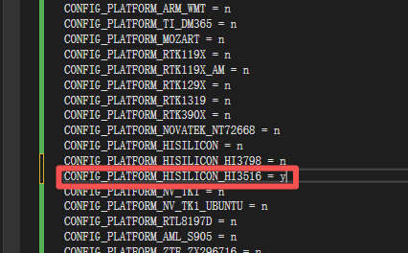

然后禁用CONFIG_PLATFORM_I386_PC=n 大约181行
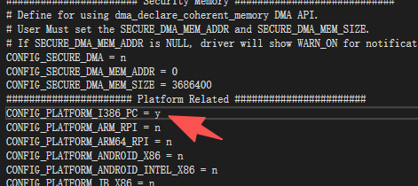
确认芯片组是8822E打开，且接口只开启了USB_HCI，75行
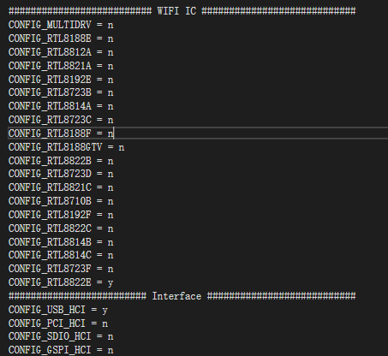

8812EU=8822E，USB_HCI和PCI_HCI以及SDIO_HCI这三种接口支持都是存在的，此处不用变
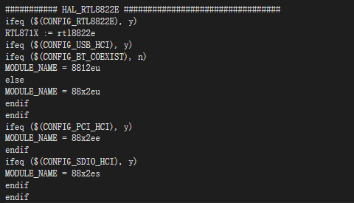

其余功能特性打开情况(不要写注释和多余空格/制表符) 81行
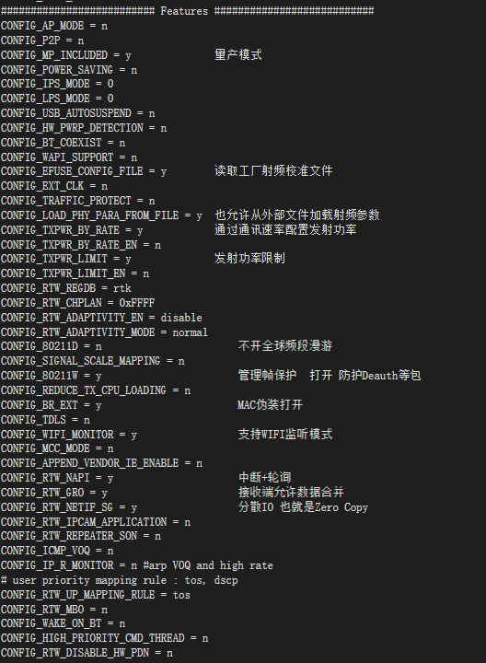

然后在大约2138行添加新的芯片编译支持
ifeq ($(CONFIG_PLATFORM_HISILICON_HI3516), y)
EXTRA_CFLAGS += -DCONFIG_PLATFORM_HISILICON
EXTRA_CFLAGS += -DCONFIG_PLATFORM_HISILICON_HI3516
EXTRA_CFLAGS += -DCONFIG_LITTLE_ENDIAN
EXTRA_CFLAGS += -DCONFIG_IOCTL_CFG80211 -DRTW_USE_CFG80211_STA_EVENT

ARCH := arm
CROSS_COMPILE := /home/topeet/hi3516cv610_gcctool/gcc-20250305-arm-v01c02-linux-musleabi/arm-v01c02-linux-musleabi-gcc/bin/arm-linux-musleabi-
KSRC := /home/topeet/hi3516cv610sdk/Hi3516CV610_SDK_V1.0.2.0/open_source/linux/linux-5.10.y
endif
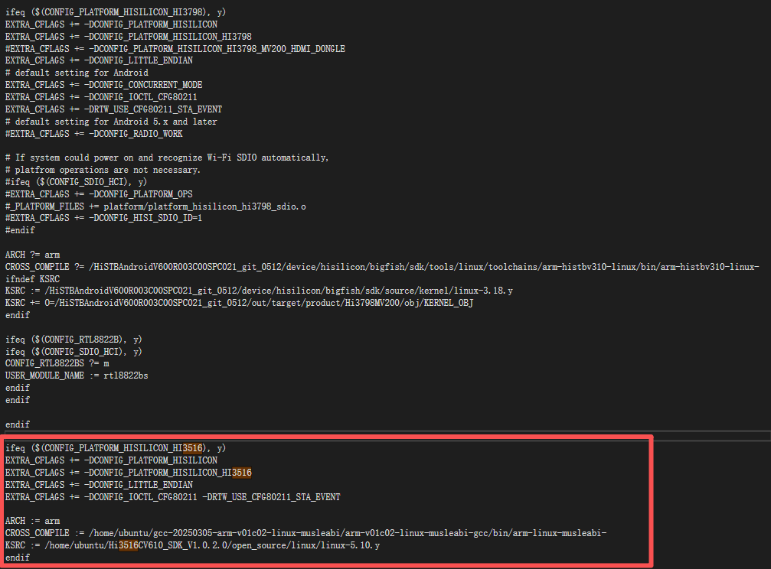
构建
make

编译好会有如下8812eu.ko
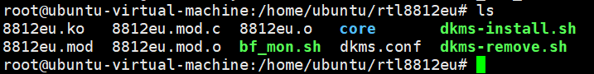
特别注意，正确的网卡驱动编译不会有找不到引用的函数，当有警告但是仍然编译成功，这时驱动是不能使用的，这是因为内核没有正确开启无线支持导致的。
务必先配置并编译好支持802.11的内核，然后才编译RTL8812EU驱动
如下是正确编译的输出
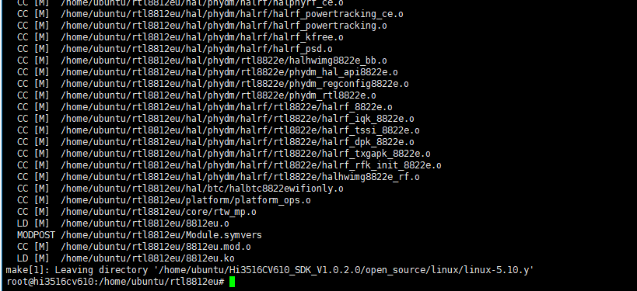
拷贝网卡驱动进入板端，然后通过insmod加载驱动
insmod 8812eu.ko

lsusb查看USB状态

ifconfig查看网卡wlan0，并启动网卡
ifconfig wlan0 up
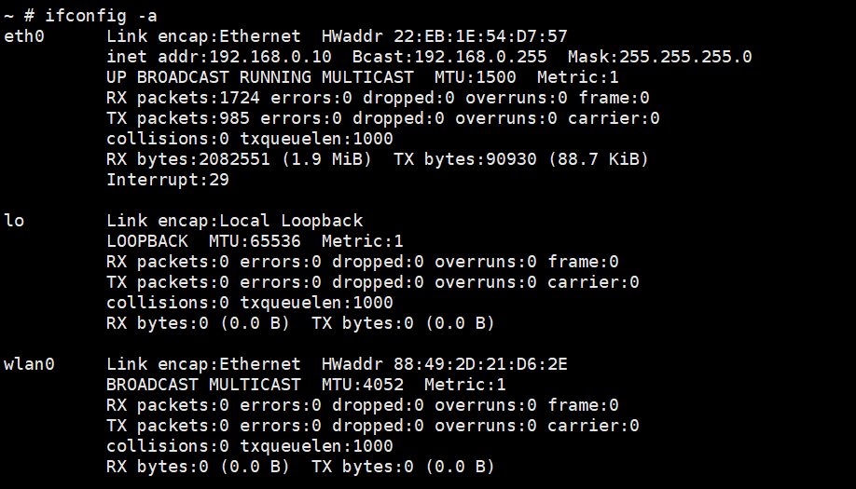
iw查看 网卡简短信息
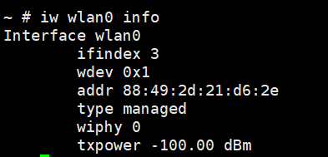
iw wlan0 scan 扫描无线电，应该是能看到2.4G和5.8G WIFI信号的
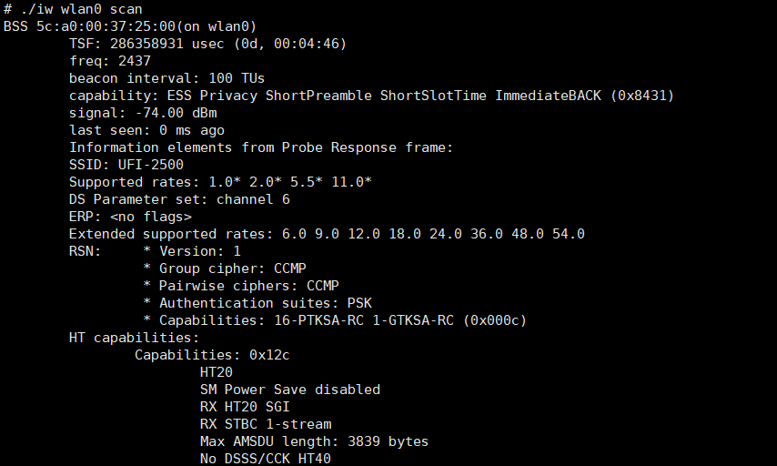

网卡自身信息输出
iw list
Band1 基带1是2.4G信号输出
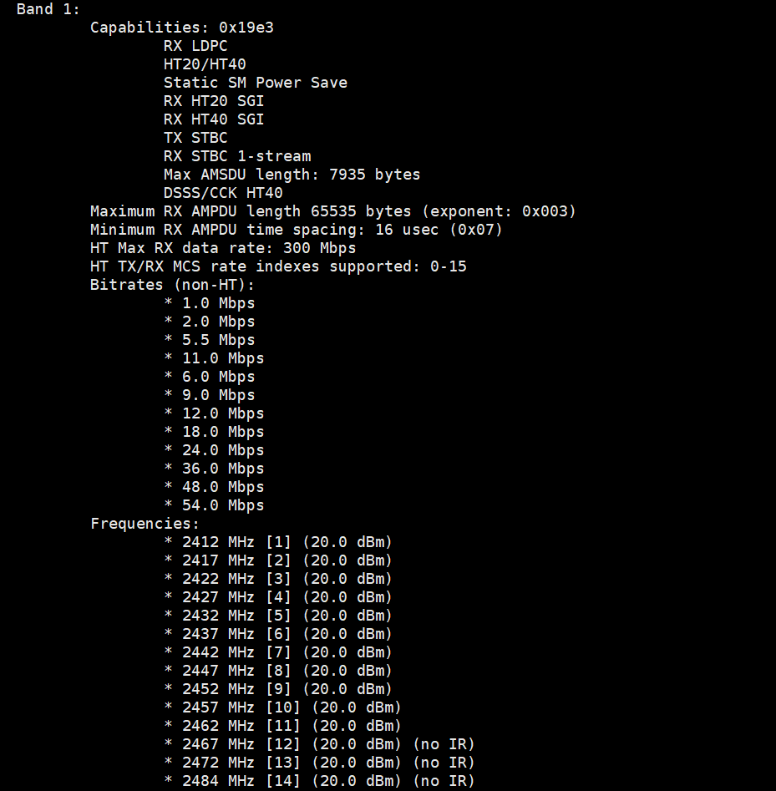
Band2 基带2是5.8G信号输出
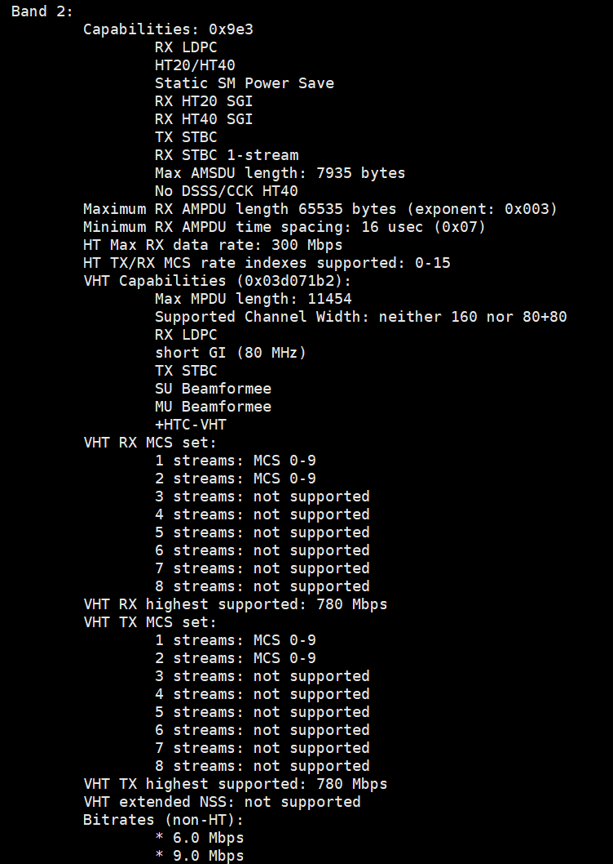
也能看到频点支持情况
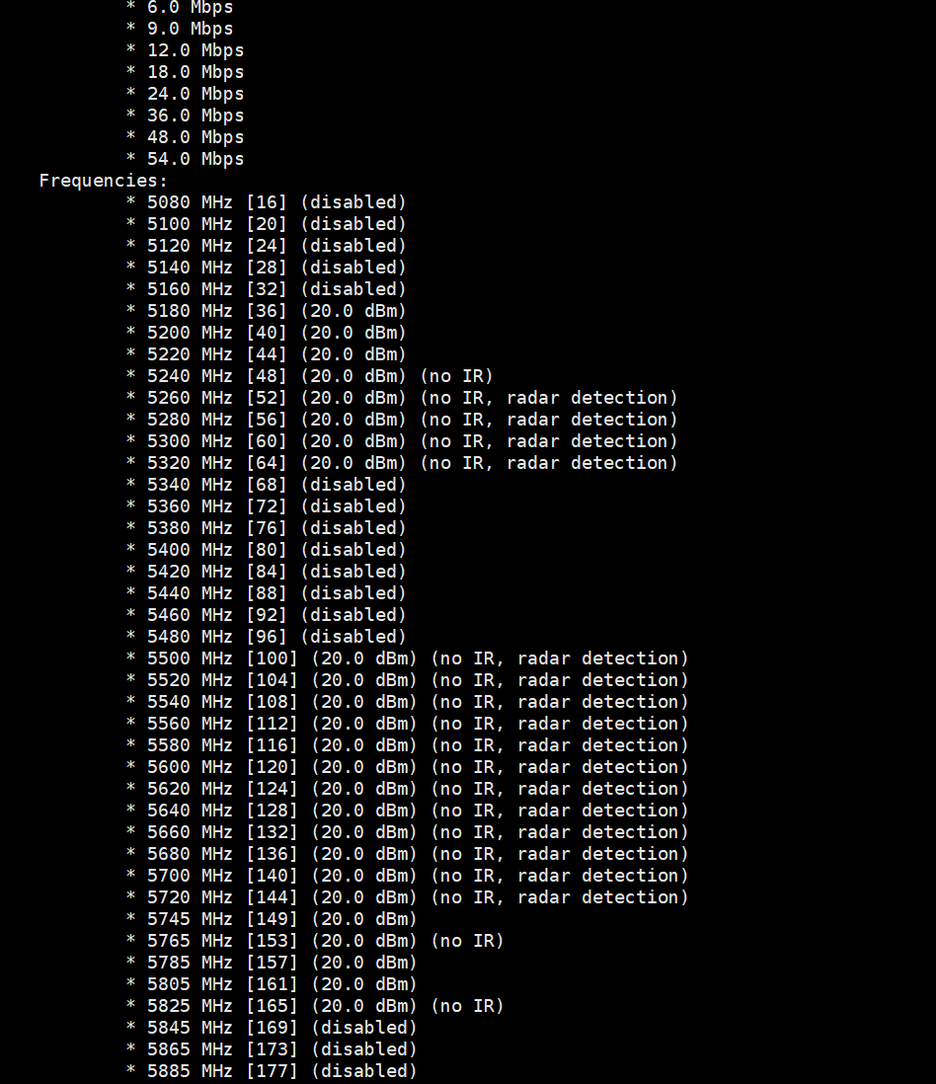
根据网卡datasheet，设置发送速率在6Mbps的情况下可以到-96dBm的接收灵敏度和29dBm的发射功率
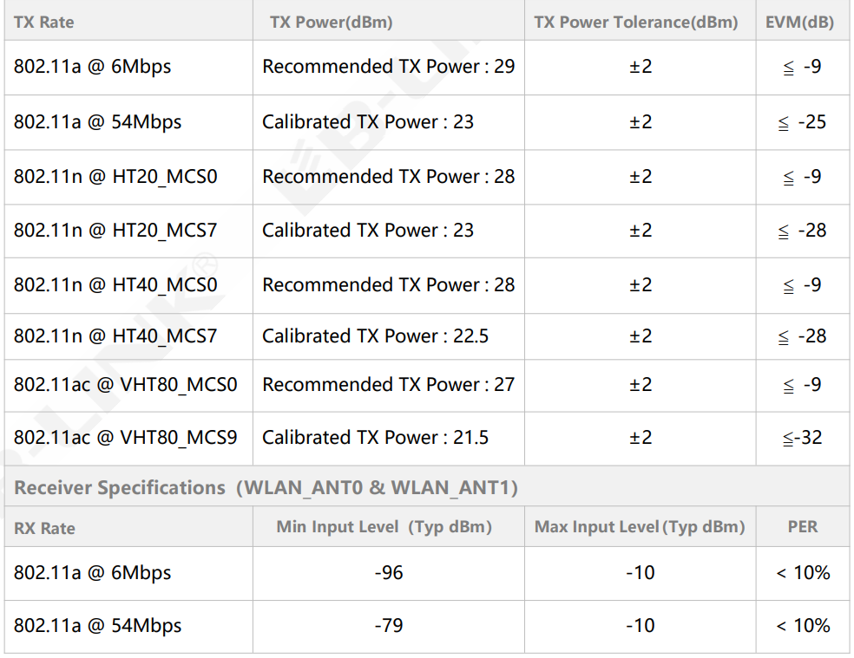

3.2 WFB编译
WFB项目的C代码依赖wifi-broadcast源码，该源码又依赖libpcap库和libsodium库
因此先交叉编译libpcap库和libsodium库，同时WFB自身创建隧道需要libevent库

3.2.1 编译libsodium库
libsodium项目地址(加解密、签名、散列库)
https://doc.libsodium.org/

1.0.19-stable版本
cd /home/ubuntu
wget https://download.libsodium.org/libsodium/releases/libsodium-1.0.19-stable.tar.gz

tar xvf libsodium-1.0.19-stable.tar.gz

cd /home/ubuntu/libsodium-stable/
mkdir build

./configure CC=arm-v01c02-linux-musleabi-gcc --host=arm-linux --prefix=`pwd`/build

make

make install

在build文件夹下可以看到pkg-config 和编译好的.so文件

3.2.2 编译libpcap库
libpcap库交叉编译

libpcap库是tcpdump项目的结果，项目地址
https://www.tcpdump.org/

下载libpcap
cd /home/ubuntu
wget https://www.tcpdump.org/release/libpcap-1.10.4.tar.xz

解压libpcap
tar xvf libpcap-1.10.4.tar.xz

cd /home/ubuntu/libpcap-1.10.4
./configure CC=arm-v01c02-linux-musleabi-gcc --host=arm-linux --with-pcap=linux --prefix=`pwd`/build

make

make install

同样在build下能看到pkg-config和.so文件

3.2.3 编译libevent库
项目地址
https://libevent.org/

下载源码
cd /home/ubuntu
wget https://github.com/libevent/libevent/releases/download/release-2.1.12-stable/libevent-2.1.12-stable.tar.gz

解压源码
tar xvf libevent-2.1.12-stable.tar.gz

cd /home/ubuntu/libevent-2.1.12-stable

执行配置
./configure CC=arm-v01c02-linux-musleabi-gcc CCX=arm-v01c02-linux-musleabi-g++ --host=arm-linux --prefix=`pwd`/build --disable-openssl
make

make install

同样在build下能看到pkg-config和.so文件

3.2.4 编译WFB
WFB项目连接
https://github.com/svpcom/wfb-ng

下载源码
cd /home/ubuntu
git clone https://github.com/svpcom/wfb-ng
cd /home/ubuntu/wfb-ng

先编译二进制文件，然后再拷贝python管理程序

1)修改并编译二进制文件
根据makefile，需要编译如下文件
all_bin: wfb_rx wfb_tx wfb_keygen wfb_tx_cmd wfb_tun

拷贝Makefile备份
cp Makefile orign_Makefile

写入新版Makefile，新Makefile仅包含对二进制文件编译，从原有Makefile中抄过来，注意在C和C++的CFLAG和LDFLAG中加入了对之前编译库路径的引用，且wfb_tx_cmd和wfb_tun的LDFLAG没有前边下划线也给补上了

使用如下内容替换原有Makefile
SHELL = /bin/bash
ARCH ?= $(shell uname -m)
PYTHON ?= /usr/bin/python3
OS_CODENAME ?= $(shell lsb_release -cs)

ifneq ("$(wildcard .git)","")
RELEASE := $(or $(RELEASE),\
$(shell git rev-parse --abbrev-ref HEAD | grep -v '^stable$$'),\
$(shell git describe --all --match 'release-*' --match 'origin/release-*' --abbrev=0 HEAD 2>/dev/null | grep -o '[^/]*$$'),\
unknown)
COMMIT := $(or $(COMMIT), $(shell git rev-parse HEAD))
SOURCE_DATE_EPOCH := $(or $(SOURCE_DATE_EPOCH), $(shell git show -s --format="%ct" $(COMMIT)), $(shell date "+%s"))
VERSION := $(or $(VERSION), $(shell $(PYTHON) ./version.py $(SOURCE_DATE_EPOCH) $(RELEASE)))
else
COMMIT := $(or $(COMMIT), release)
SOURCE_DATE_EPOCH := $(or $(SOURCE_DATE_EPOCH), $(shell date "+%s"))
VERSION := $(or $(VERSION), $(shell basename $(PWD) | grep -E -o '[0-9]+.[0-9]+(.[0-9]+)?$$'), 0.0.0)
endif

export VERSION COMMIT SOURCE_DATE_EPOCH

_LDFLAGS := $(LDFLAGS) -lrt -lsodium -L/home/topeet/libpcap-1.10.4/build/lib -L/home/topeet/libsodium-stable/build/lib -L/home/topeet/libevent-2.1.12-stable/build/lib

_CFLAGS := $(CFLAGS) -Wall -O2 -fno-strict-aliasing -DZFEX_UNROLL_ADDMUL_SIMD=8 -DZFEX_USE_ARM_NEON -DZFEX_INLINE_ADDMUL -DZFEX_INLINE_ADDMUL_SIMD -DWFB_VERSION='"$(VERSION)-$(shell /bin/bash -c '_tmp=$(COMMIT); echo $${_tmp::8}')"' -I/home/topeet/libpcap-1.10.4/build/include -I/home/topeet/libsodium-stable/build/include -I/home/topeet/libevent-2.1.12-stable/build/include

CC := arm-v01c02-linux-musleabi-gcc
CXX := arm-v01c02-linux-musleabi-g++

all: all_bin

all_bin: wfb_rx wfb_tx wfb_keygen wfb_tx_cmd wfb_tun

src/%.o: src/%.c src/*.h
$(CC) $(_CFLAGS) -std=gnu99 -c -o $@ $<

src/%.o: src/%.cpp src/*.hpp src/*.h
$(CXX) $(_CFLAGS) -std=gnu++11 -c -o $@ $<

wfb_rx: src/rx.o src/radiotap.o src/zfex.o src/wifibroadcast.o
$(CXX) -o $@ $^ $(_LDFLAGS) -lpcap

wfb_tx: src/tx.o src/zfex.o src/wifibroadcast.o
$(CXX) -o $@ $^ $(_LDFLAGS)

wfb_keygen: src/keygen.o
$(CC) -o $@ $^ $(_LDFLAGS)

wfb_tx_cmd: src/tx_cmd.o
$(CC) -o $@ $^ $(_LDFLAGS)

wfb_tun: src/wfb_tun.o
$(CC) -o $@ $^ $(_LDFLAGS) -levent_core

# 清理工作区
clean:
rm -rf wfb_rx wfb_tx wfb_tx_cmd wfb_tun wfb_keygen src/*.o _deploy build wfb_ng.egg-info

编译
make clean
make all

能够正常编译出wfb_keygen、wfb_rx、wfb_tx、wfb_tun、wfb_tx_cmd 二进制文件
用这些文件即可正常用于无人机图传了

2)WFB和无线电参数
由于默认WFB依赖非常多的Python库，而且依赖systemd服务，即使buildroot编译了python，也无法使用wfb-cli，而二进制wfb_xx是可直接用作图传了，对于智能化可考虑重写wfb管理程序

WFB通过Radiotap与底层网卡通讯，可操作网卡的部分功能
802.11无线电的关键指标
1.中心频率 系统控制 跳频变化
2.国家 系统控制 基本不变
3.发射功率 系统控制 最大发射功率基本不变
4.发射频宽 Radiotap 控制 10Mhz带宽基本不变
5.通讯调制格式MCS Radiotap 控制MCS=1信号强 MCS=0信号弱
6.STBC 时空分组码 Radiotap 控制STBC=1 基本不变
7.LDPC低密度奇偶校验码 Radiotap 8812EU无法开启 88XXAU可开 基本不变
8.GI 保护间隔 Radiotap long基本不变
9.VHT 极高吞吐 Radiotap false基本不变

WFB的自身参数
wlan wlan0 网络接口名称
frequency 发射频率
bandwidth 发射带宽
stbc
ldpc
mcs_index 1 调制编码
txpower 1 发射功率
driver_txpower_override 发射功率覆盖
region 国家
fec_k 8 前向纠错数据包有效数
fec_n 12 前向纠错数据包总数
pool_timeout 0 超时时间
aggregate 15 聚合时间
stream_tx 16 下行mavlink流ID
stream_rx 144 上行mavlink流ID
port_rx 14451 WFB接收mavlink数据的端口
port_tx 14450 WFB发送mavlink数据的端口
udp_port 5600 UDP视频流单向接收端口
rcv_buf 456000 接收缓冲区大小
link_id 7669206 连接ID
frame_type data 帧类型
PrivateKey 私钥
PublicKey 公钥
PresharedKey = * 预共享密钥
AllowedIPs = 10.8.0.0/24 虚拟隧道IP段
Endpoint = *:51820 对端端口
PersistentKeepalive = 25 存活确认时间

对于0~15，也就是0x0~0xF为视频流
16~31，也就是0x10~0x1F为mavlink流
32~47，也就是0x20~0x2F为虚拟链路层流
对于128~143，也就是0x80~0x8F为视频流
144~159，也就是0x90~0x9F为mavlink流
160~175，也就是0xA0~0xAF为虚拟链路层流
0~127为下行流，无人机发给地面站的
128~255为上行流，地面站发给无人机的

3)WFB和无线电管理程序以及部署

3.2.5 打包WFB
拷贝动态库
对于WFB依赖的动态库 主要是libsodium和libpcap以及libevent
cd /home/topeet
mkdir /home/topeet/wfb-pack
mkdir -p /home/topeet/wfb-pack/usr/bin
mkdir /home/topeet/wfb-pack/lib
mkdir /home/topeet/wfb-pack/driver

cp -rf libsodium-stable/build/lib/*.so* wfb-pack/lib/
cp -rf libpcap-1.10.4/build/lib/*.so* wfb-pack/lib/
cp -rf libevent-2.1.12-stable/build/lib/*.so* wfb-pack/lib/

拷贝驱动
cp -rf /home/topeet/rtl8812eu/8812eu.ko /home/topeet/wfb-pack/driver/

拷贝可执行文件
cp -rf /home/topeet/wfb-ng/wfb_keygen /home/topeet/wfb-pack/usr/bin
cp -rf /home/topeet/wfb-ng/wfb_rx /home/topeet/wfb-pack/usr/bin
cp -rf /home/topeet/wfb-ng/wfb_tx /home/topeet/wfb-pack/usr/bin
cp -rf /home/topeet/wfb-ng/wfb_tx_cmd /home/topeet/wfb-pack/usr/bin
cp -rf /home/topeet/wfb-ng/wfb_tun /home/topeet/wfb-pack/usr/bin

创建部署脚本deploy.sh
nano /home/topeet/wfb-pack/deploy.sh
#!/bin/sh
# 设置错误时退出
set -e

echo "================================="
echo " 开始在当前目录部署 OpenWFB... "
echo "================================="

# 1. 创建 WFB 的专属库目录
mkdir -p /usr/lib/wfb

# 2. 将当前目录 lib 下的库复制到专属目录 (保留软链接)
if [ -d "./lib" ]; then
cp -d ./lib/lib*.so* /usr/lib/wfb/
fi

# 3. 复制二进制文件到系统目录，并精准改名为 .bin 结尾
mkdir -p /usr/bin
for f in wfb_keygen wfb_rx wfb_tun wfb_tx wfb_tx_cmd; do
if [ -f "./usr/bin/$f" ]; then
cp "./usr/bin/$f" "/usr/bin/${f}.bin"
chmod +x "/usr/bin/${f}.bin"
fi
done

# 4. 生成自动化环境变量外壳程序
cat << 'EOF' > /usr/bin/wfb_run_wrapper
#!/bin/sh
export LD_LIBRARY_PATH=/usr/lib/wfb:$LD_LIBRARY_PATH
CMD="/usr/bin/$(basename "$0").bin"
if [ -f "$CMD" ]; then
exec "$CMD" "$@"
else
echo "Error: $CMD not found."
exit 1
fi
EOF
chmod +x /usr/bin/wfb_run_wrapper

# 5. 让所有 wfb_* 命令自动套用这个外壳
ln -sf wfb_run_wrapper /usr/bin/wfb_keygen
ln -sf wfb_run_wrapper /usr/bin/wfb_rx
ln -sf wfb_run_wrapper /usr/bin/wfb_tun
ln -sf wfb_run_wrapper /usr/bin/wfb_tx
ln -sf wfb_run_wrapper /usr/bin/wfb_tx_cmd

# 6. 部署 RTL8812EU 网卡驱动 (新添加部分)
echo "-> 正在部署网卡驱动..."
if [ -f "./driver/8812eu.ko" ]; then
# 创建专属驱动存放目录
mkdir -p /usr/lib/wfb/driver
# 拷贝驱动
cp "./driver/8812eu.ko" /usr/lib/wfb/driver/
echo "驱动已成功拷贝至: /usr/lib/wfb/driver/8812eu.ko"
else
echo "提示: 未在安装包中找到驱动文件 ./driver/8812eu.ko，跳过驱动部署。"
fi

echo "================================="
echo " WFB 已经部署成功！"
echo "================================="

打包wfb
sudo zip -ry wfb-pack.zip wfb-pack/

3.2.6 板端部署和测试WFB
拷贝压缩包wfb-pack.zip到板端并解压
unzip wfb-pack.zip

运行部署命令
cd wfb-pack
chmod +x deploy.sh
./deploy.sh

然后执行wfb_keygen来生成通讯密钥gs.key和drone.key这两个密钥文件，每一个密钥文件都有公私钥，可以实现双向鉴权。

3.2.7测试WFB
加载网卡驱动
insmod /driver/8812eu.ko rtw_regd_src=1 rtw_tx_pwr_by_rate=0 rtw_tx_pwr_lmt_enable=0

启动无线和本地环回网络
ifconfig wlan0 up
ifconfig lo up

设置无线为监听模式 且固定最大发射功率，地区设定BO
iw dev wlan0 set type monitor
iw dev wlan0 set txpower fixed 50
iw reg set "BO"
设置通讯信道124 频率5.62Ghz
iw dev wlan0 set channel 124

流设置，WFB实现了序号0~255的流
其中0~127也就是0~0b0111 1111 为下行流，无人机发给地面站的
128~255也就是0b1000 0000~0b1111 1111为上行流，地面站发给无人机的
对于0~15，也就是0x0~0xF为视频流 0x80~0x8F
16~31，也就是0x10~0x1F为mavlink流 0x90~0x9F
32~47，也就是0x20~0x2F为虚拟链路层流 0xA0~0xAF
其余流暂时被保留未使用

创建无人机视频下行流
发给地面站5622端口 -R缓冲区大小456000 -K使用密钥drone.key -B 通讯带宽10Mhz -M MCS1调制 -S 启用STBC -L 禁用LDPC -G 长保护间隔(等于禁用) -k -n 设置FEC前向纠错 -T FEC超时时间不限制 -i 会话ID -f 802.11数据帧 -C 额外控制端口8000
wfb_tx -p 0 -u 5622 -R 456000 -K /root/drone.key -B 10 -M 1 -S 1 -L 0 -G long -k 8 -n 12 -T 0 -i 7669206 -f data -C 8000 wlan0 > /dev/null &

创建 144(0x90) 地面站mavlink上行流
接收地面站mavlink数据转发到本地14551端口，-K使用密钥drone.key -i 会话ID
wfb_rx -p 144 -u 14551 -K drone.key -i 7669206 wlan0 > /dev/null &

创建16(0x10) 无人机mavlink下行流
发送本地14550端口数据给地面站，-K使用密钥drone.key -B 带宽10Mhz -M MCS1调制 -S 启用STBC -L 禁用LPDC -G 长保护间隔 -k -n 设置FEC前向纠错 -T FEC超时时间 -i 会话ID -f 发送802.11数据帧
wfb_tx -p 16 -u 14550 -K drone.key -B 10 -M 1 -S 1 -L 0 -G long -k 1 -n 2 -T 0 -i 7669206 -f data wlan0 > /dev/null &

创建160(0xA0) 地面站虚拟链路层上行流
接收地面站虚拟链路层数据转发到本地5800端口，-K使用密钥drone.key -i 会话ID
wfb_rx -p 160 -u 5800 -K drone.key -i 7669206 wlan0 > /dev/null &

创建32(0x20) 无人机虚拟链路层下行流
发送本地5801端口数据给地面站，-K使用密钥drone.key -B 带宽10Mhz -M MCS1调制 -S 启用STBC -L 禁用LPDC -G 长保护间隔 -k -n 设置FEC前向纠错 -T FEC超时时间 -i 会话ID -f 发送802.11数据帧
wfb_tx -p 32 -u 5801 -K drone.key -B 10 -M 1 -S 1 -L 0 -G long -k 1 -n 2 -T 0 -i 7669206 -f data wlan0 > /dev/null &

创建虚拟链路层tun设备，无人机IP 10.5.0.10
wfb_tun -a 10.5.0.10/24 > /dev/null &

3.2.8网卡功率测试
读取网卡功率指令 iw dev wlan0 info
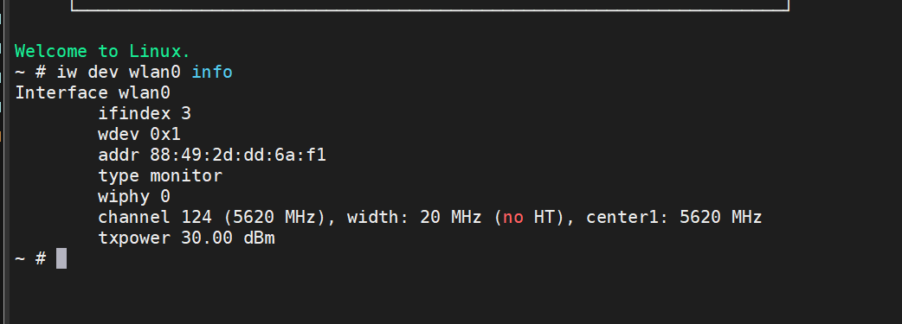

AP-STATION图传链路构建-基于HI1105

4.1.AP-STATION工作原理

4.2.开启AP和STA

4.3.优化AP-STATION模式

H265推流(使用RK3566+GST)

5.1.设置RK3566进入高性能模式
GPU、内存、CPU、NPU、编码器、解码器全部最大频率
echo performance > /sys/class/devfreq/fde60000.gpu/governor
echo performance > /sys/class/devfreq/dmc/governor
echo performance > /sys/class/devfreq/fde40000.npu/governor
echo performance > /sys/class/devfreq/fdf40000.rkvenc/governor
echo performance > /sys/class/devfreq/fdf80200.rkvdec/governor
echo performance > /sys/devices/system/cpu/cpu0/cpufreq/scaling_governor
echo performance > /sys/devices/system/cpu/cpu1/cpufreq/scaling_governor
echo performance > /sys/devices/system/cpu/cpu2/cpufreq/scaling_governor
echo performance > /sys/devices/system/cpu/cpu3/cpufreq/scaling_governor

5.2.使用GST进行推流
Io-mode=4使用DMA模式，1080P 30FPS，队列只缓冲1帧，固定码率CBR模式，码率2Mbps，最小质量10，最大质量48，最大传输单元1024

gst-launch-1.0 -v v4l2src device=/dev/video0 io-mode=4 ! \
video/x-raw,format=NV12,width=1920,height=1080,framerate=30/1 ! \
queue max-size-buffers=1 leaky=downstream ! \
mpph265enc bps=2000000 rc-mode=cbr gop=30 qp-min=10 qp-max=48 ! \
rtph265pay config-interval=-1 pt=96 mtu=1024 ! \
udpsink host=127.0.0.1 port=5602 auto-multicast=false sync=false async=false qos-dscp=60 max-lateness=10000000

低带宽-自适应-高鲁棒视频编解码算法

